2Podstawy Elektroniki i Miernictwa, laboratorium 5

**Imię i nazwisko**:…………………………………………………………………………………………………………………………………………………..

**Numer indeksu**: ………………………………………………………………………………………… grupa:……………………………………

**Zad 1.**

Przyjmując przerywaną linię L jako poziom odniesienia 0V, czułość X V/div i podstawę czasu Y ms/div  
wykonaj analizę sygnału z obrazka:

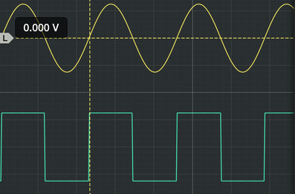

X := [[suma_cyfr_numeru_indeksu mod 10] + 1]  
Y := [[suma_cyfr_daty_urodzenia mod 10] + 1]

|  |  |
| --- | --- |
| **Parametr** | **Wartość** |
| **X [V/div]** | (2+9+7+1+0+1) mod 10 + 1 = 1 V/div |
| **Y [ms/div]** | (1+3+0+6+1+9+9+9) mod 10 + 1 = 9 ms/div |
| **Sygnał sinusoidalny** | |
| Amplituda [V] | 1,25 div * 1 V/div = 1,25 V |
| Wartość międzyszczytowa [V] | 2,5 div * 1V/div = 2,5 V |
| Okres [ms] | 2,2 div * 9 ms/div = 19,8 ms |
| Częstotliwość [Hz] | 1/19,8 ms = 1/0,0198 s = 50,(50) Hz |
| Wartość minimalna [V] | -1,25 div * 1 V/div = -1,25 V |
| Wartość maksymalna [V] | 1,25 div * 1 V/div = 1,25 V |
| Offset [V] | 0 div * 1 V/div = 0 V |
| **Sygnał prostokątny** | |
| Wartość międzyszczytowa [V] | 2,5 div * 1 V/div = 2,5 V |
| Okres [ms] | 2,2 div * 9 ms/div = 19,8 ms |
| Częstotliwość [Hz] | 1/19,8 ms = 1/0,198 s = 5,(05) Hz |
| Wypełnienie [%] | 0,5=50% |
| Wartość minimalna [V] | -2,75 div * 1 V/div = -2,75 V |
| Wartość maksymalna [V] | -4,25 div * 1 V/div = -4,25 V |
| Offset [V] | -4 div * 1 V/div = -4 V |

**Zad. 2**

Przyjmując X i Y z poprzedniego zadania oraz linię 0 jako poziom odniesienia 0V uzupełnij tabelkę.

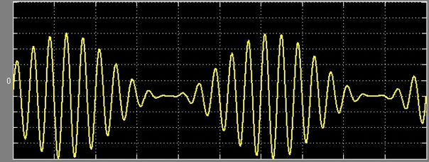

|  |  |
| --- | --- |
| **Parametr** | **Wartość** |
| X [V/div] | 1 V/div |
| Y [ms/div] | 9 ms/div |
| Offset [V] | -1 div * 1 V/div = -1 V |
| Maksymalna amplituda [V] | 4 div * 1 V/div = 4 V |
| Częstotliwość nośna [Hz] | 1/(1/2,5 div * 9 ms/div) = 1/3,6 ms = 1/0,0036 s = 277,(7) Hz |
| Częstotliwość modulująca [Hz] | 1/(5 div * 9 ms/div) = 1/45 ms = 1/0,045 s = 22,(2) Hz |

**Zad 3.**

Narysuj (ładnie!) sygnał prostokątny o częstotliwości f=2,5Hz, wartość międzyszczytowa Up-p=3,8V, składowa stała UDC=-1,5V, ustawienia oscyloskopu: podstawa czasu 150ms/div, czułość 1,2V/div

